Влияние пентаэритрита и его магниевых и цинковых солей на термическую стабильность каландрованных поливинилхлоридных плёнок
Самсонова М.С., Белухичев Е.В., Курдесов В.Ю.
Студент, 1 курс магистратуры
Санкт-Петербургский государственный технологический институт (технический университет), факультет химической и биотехнологии, г. Санкт-Петербург, Россия
E-mail: m.so.sorry@mail.ru
Для улучшения термической стабильности поливинилхлорида (ПВХ) при его переработке в его рецептуру вводят термостабилизаторы, в качестве которых в данной работе используются кальций-цинковый стабилизатор совместно с пентаэритритом, пентаэритритатом магния или пентаэртритатом цинка. Полученные на вальцах пленки подвергали тестированию по методу оценки остаточной эффективности термостабилизатора [1] при температуре 210 ºС в течение 40 минут.

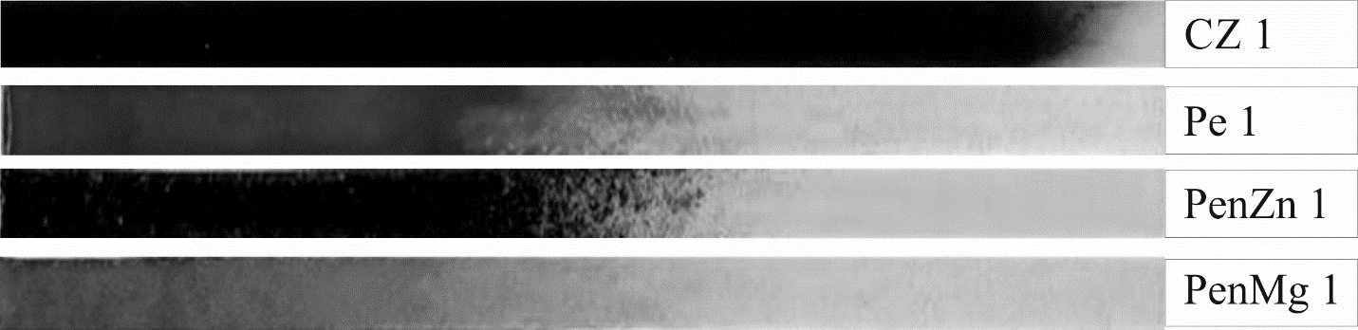
Таблица 1 - Рецептурный состав пленок
Образец | Дозировка компонентов смеси, %
Образец | ПВХ | СaSt + ZnSt [1:1] | Пентаэритрит | PenZn | PenMg
Образец CZ 1 | 97,0 | 3,0 | 0,0 | 0,0 | 0,0
Образец Pe 1 | 97,0 | 1,5 | 1,5 | 0,0 | 0,0
Образец PenZn 1 | 97,0 | 1,5 | 0,0 | 1,5 | 0,0
Образец PenMg 1 | 97,0 | 1,5 | 0,0 | 0,0 | 1,5
Рисунок 1 - Внешний вид образцов CZ 1, Pe 1, PenZn 1 и PenMg 1 после проведения оценки остаточной эффективности термостабилизатора

По результатам теста видно, что пентаэритритат магния наиболее эффективно вступает в процесс деактивации хлорида цинка, это демонстрирует отсутствие коллоидного углерода в полученном после тестирования образце. Пентаэритрит обеспечивает аналогичный стабилизирующий эффект, но в меньшей степени, чем пентаэритритат магния. Добавление пентаэритритата цинка значительно увеличивает время стабильности образца, однако образующейся в ходе реакции деактивации HCl кислоты Льюиса (ZnCl) достаточно для ускорения деструкции ПВХ до коллоидного углерода. Данный результат тестирования композиции с PenZn свидетельствует о том, что пентаэритритат цинка раньше вступает в реакцию по первичному механизму, и в меньшей степени влияет на деактивацию выделяющейся соляной кислоты.
Литература
- Белухичев Е.В., Разыграев А.С., Чистякова Т.Б., Лавров Н.А. Программный комплекс для оценки остаточного содержания термостабилизатора в ПВХ-композиции // Вестник Технологического университета. 2021. Т. 24. № 11. С. 93-97.

